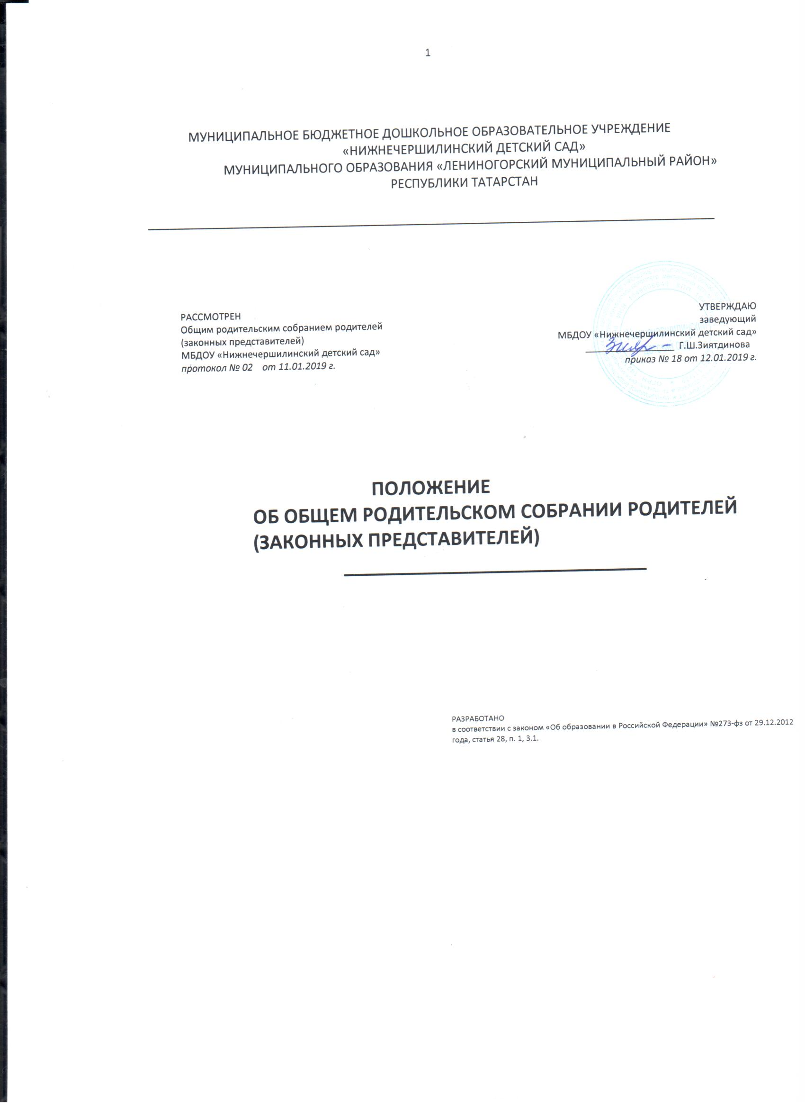

1. Общие положения
1.1. Настоящее Положение регламентирует деятельность Общего родительского собрания родителей (законных представителей) (далее - Собрание), являющегося одним из общественно-государственных органов управления Муниципальным бюджетным дошкольным образовательным учреждением «Нижнечершилинский детский сад» Муниципального образования «Лениногорский муниципальный район» Республики Татарстан (далее – ДОУ).
1.2. Положение о Собрании рассматривается на Общем родительском собрании родителей (законных представителей) ДОУ, утверждается и вводится в действие приказом заведующего ДОУ. Изменения и дополнения в настоящее Положение вносятся в таком же порядке.
1.3. Собрание создаётся в целях обеспечения полноценного и неформального участия граждан в управлении ДОУ, формирования его образовательной политики, призвана обеспечить открытость и восприимчивость системы образования к общественным потребностям.
1.4. Деятельность Собрания осуществляется в соответствии с:
законом Российской Федерации «Об образовании в Российской Федерации» от 29.12.2012 г.
Федеральным государственным образовательным стандартом дошкольного образования,
Федеральным законом «Об общественных объединениях» (с изменениями и дополнениями).
уставом ДОУ

2. Взаимосвязи с другими органами самоуправления
2.1. Общее родительское собрание родителей (законных представителей) ДОУ организует взаимодействие с другими органами самоуправления ДОУ:
педагогическим Советом,
Общим собранием (конференцией) работников
через участие представителей своих коллектива на заседаниях Общего собрания (конференции) работников ДОУ, педагогического Совета.

3. Основные задачи Общего родительского собрания родителей (законных представителей)
3.1. Основной задачей Собрания является:
определение потребностей и интересов родителей (законных представителей) воспитанников ДОУ и выявление тех из них (потребностей и интересов), которые возможно реализовать в условиях конкретного образовательного учреждения;
разработка стратегии и тактики деятельности органов родительского самоуправления;
координация действий родительской общественности и педагогического коллектива ДОУ;

4. Функции (обязанности) общего родительского собрания родителей (законных представителей)
4.2. К функциям (обязанностям) Собрания относится:
выбирает Родительский комитет ДОУ (группы);
знакомится с Уставом и другими локальными актами ДОУ, касающимися взаимодействия с родительской общественностью;
изучает основные направления образовательной, оздоровительной и воспитательной деятельности в ДОУ (группы);
принимает информацию заведующего, педагогических и медицинских работников о состоянии здоровья детей, ходе реализации образовательных и воспитательных программ, результатах готовности детей к школьному обучению;
решает вопросы оказания помощи воспитателю группы в работе с неблагополучными семьями;

5. Права Общего родительского собрания родителей (законных представителей)
5.1. В соответствии с компетенцией¹ и настоящим Положением, Собрание имеет право:
создавать постоянные или временные комиссии по отдельным направлениям воспитательно-
образовательной и коррекционной работы;
Состав комиссий и содержание их работы определяется Собранием ДОУ,
устанавливать связи педагогического коллектива с родителями и общественностью по вопросам создания развивающей среды в детском саду,
__________________________________________________
1 закрепленный в Уставе дошкольного образовательного учреждения;;
вносить на рассмотрение заведующего детским садом и педагогического Совета предложения по улучшению работы педагогического коллектива с родителями (законными представителями) воспитанников и получать информацию о результатах их рассмотрения,
заслушивать отчёты Родительского комитета родителей (законных представителей) детского сада и принимать решения по улучшению его работы.

6. Ответственность Общего родительского собрания родителей (законных представителей)
6.1. Собрание несет ответственность:
за выполнение закрепленных за ним задач и функций;
за соответствие принимаемых решений законодательству РФ, нормативно – правовым актам
ДОУ.

7. Управление Общим родительским собранием родителей (законных представителей)
7.1. В состав Собрания входят все родители (законные представители) детей, посещающих детский сад;
7.2. Собрание избирает из своего состава родительский комитет родителей (законных представителей) ДОУ.
7.3. Для ведения заседаний Собрание из своего состава выбирает председателя и секретаря сроком на I год. Председателем, как правило, выбирают председателя родительского комитета родителей (законных представителей) ДОУ.
7.4. В необходимых случаях на заседание Собрания приглашаются педагогические, медицинские и другие работники ДОУ, представители общественных организаций, учреждений, родители (законные представители), представители ДОУ. Необходимость их приглашения определяется председателем родительского комитета родителей (законных представителей) ДОУ
7.5. Собрание ведет заведующий ДОУ совместно с председателем родительского комитета родителей (законных представителей) ДОУ.
7.6. Собрание собирается не реже 1 раза в год,
7.7. Заседания Собрания правомочны, если на них присутствует не менее половины всех родителей (законных представителей) воспитанников ДОУ.
7.8. Решение Собрания принимается открытым голосованием и считается принятым, если за него проголосовало не менее 51% присутствующих и является рекомендательным.
7.9. Непосредственным выполнением решений занимаются ответственные лица, указанные в протоколе заседания Собрания. Результаты докладываются Собранию на следующем заседании.

8. Делопроизводство Общего родительского собрания родителей (законных представителей)
8.1. Заседания Собрания оформляются протоколом.
В протоколе фиксируются:
дата проведения заседания;
количество присутствующих;
приглашенные (ФИО, должность);
повестка дня;
ход обсуждения вопросов, выносимых на Собрание;
предложения, рекомендации и замечания родителей (законных представителей), педагогических и других работников ДОУ, приглашенных лиц;
решение Собрания.
8.2. Протоколы подписываются председателем и секретарем Собрания.
8.3. Нумерация протоколов ведется от начала учебного года.
8.4. Книга протоколов Собрания хранится в делах ДОУ 5 лет и передается по акту (при смене руководителя, при передаче в архив).

